HOẠT ĐỘNG HIẾN MÁU NHÂN ĐẠO-NGHĨA CỬ CAO ĐẸP CỦA NGƯỜI VIỆT NAM
Hiến máu nhân đạo là một trong những nghĩa cử cao đẹp mang đậm giá trị nhân văn. Hiến máu không gây ảnh hưởng xấu đến sức khỏe, thậm chí còn có một số tác dụng tích cực nhất định đối với cơ thể. Lượng máu đã hiến sẽ được cơ thể nhanh chóng tái tạo, phục vụ cho quá trình tuần hoàn. Hiến máu không mất nhiều thời gian, sức lực nhưng vô cùng cần thiết cho xã hội.
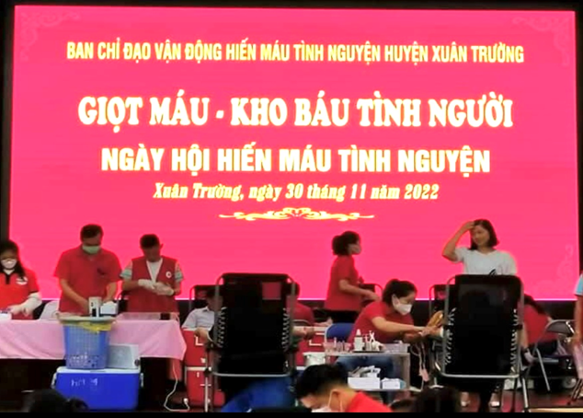
Hằng ngày, hằng giờ, trên cả nước chúng ta luôn gặp những người có hoàn cảnh rất khó khăn. Trong đau ốm, cấp cứu, họ thiếu máu, không đủ điều kiện mua máu để tự cứu sống mình. Họ đang khao khát trông chờ lòng nhân ái bằng những giọt máu quý báu của mọi người. Chỉ cần hiến một phần máu của mình, chúng ta đã cứu sống rất nhiều người trước nguy cơ mất người thân, bạn bè và trước tiên là cứu được tính mạng của chính người bệnh đang cần máu.
Với thông điệp “Một giọt máu cho đi, một cuộc đời ở lại”, sáng ngày 30/11/2022, Trường Tiểu học Xuân Tiến đã tổ chức cho cán bộ giáo viên nhân viên hiến máu tình nguyện năm 2022. Buổi hiến máu tình nguyện đã diễn ra thành công tốt đẹp với 10/12 ca hiến máu của các đồng chí cán bộ, giáo viên, nhân viên trong nhà trường.
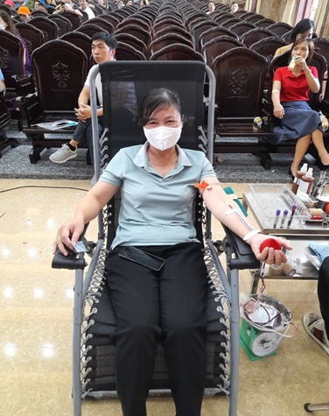
Cô giáo Nguyễn Thị Nhị-BTCB-HT tham gia hiến máu
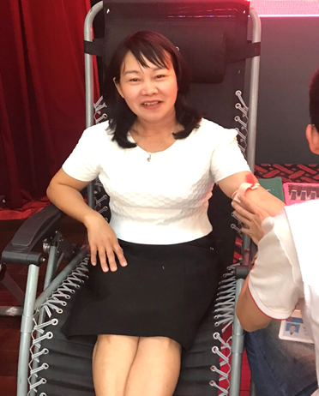
Cô giáo Đinh Thị Huyền-TKHĐ-Tổ phó Tổ 4 tham gia hiến máu
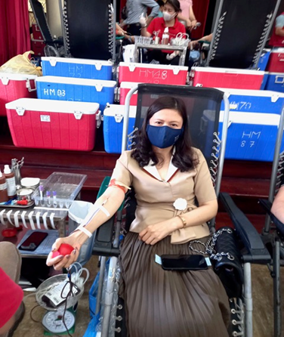
Cô giáo Ngô Thị Thanh-CTCĐ nhà trường tham gia hiến máu
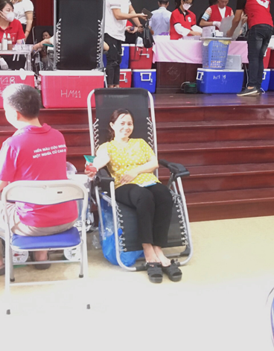
Cô giáo Nguyễn Thị Quế-TT Tổ 5 tham gia hiến máu
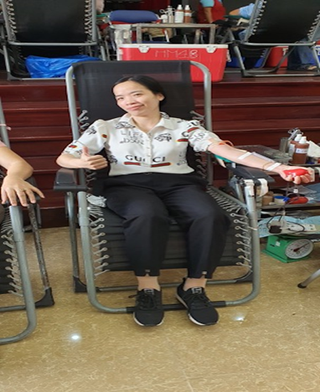
Cô giáo Đinh Thị Hoài-TT Tổ 3 tham gia hiến máu
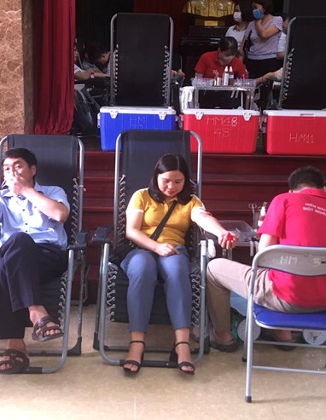
Cô giáo Đinh Thị Bé-GV tổ 2 tham gia hiến máu
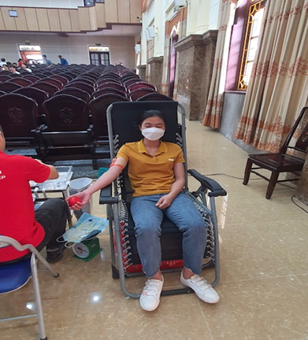
Cô giáo Đặng Thị Trang-GV Tin học tổ BM tham gia hiến máu
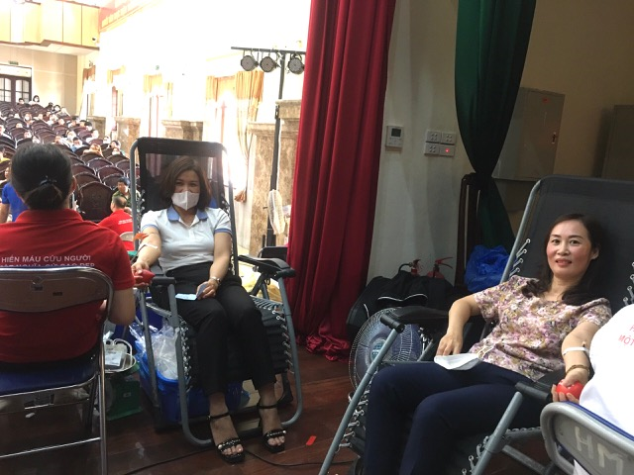
Cô giáo Phạm Thuý Hiền và Phạm Thị Hoài tham gia hiến máu
Để phong trào hiến máu tình nguyện ngày càng lan tỏa trong cộng đồng, nhằm tạo dựng nét đẹp văn hóa hiến máu cứu người “Mỗi giọt máu cho đi, một cuộc đời ở lại”, phát huy đạo lý “Thương người như thể thương thân” của người Việt Nam, Ban vận động hiến máu tình nguyện Huyện Xuân Trường hằng năm vẫn tổ chức kêu gọi toàn thể cán bộ công chức, công nhân, viên chức người lao động và mọi người dân trong Huyện đừng ngần ngại hãy tham gia hiến máu cứu người, hãy chia sẻ mỗi giọt máu, một tấm lòng để cứu người, cứu giúp những bệnh nhân có cơ hội được sống hoặc kéo dài sự sống bằng chính giọt máu quý báu của chúng ta.
Ban BT & TT Trường Tiểu học Xuân Tiến./.

